获取非税电子票据流程

1.使用微信/支付宝/海易办APP扫码


2.输入姓名、手机号、随机码（无需输入缴款码，手机号码需为缴费手机号码）
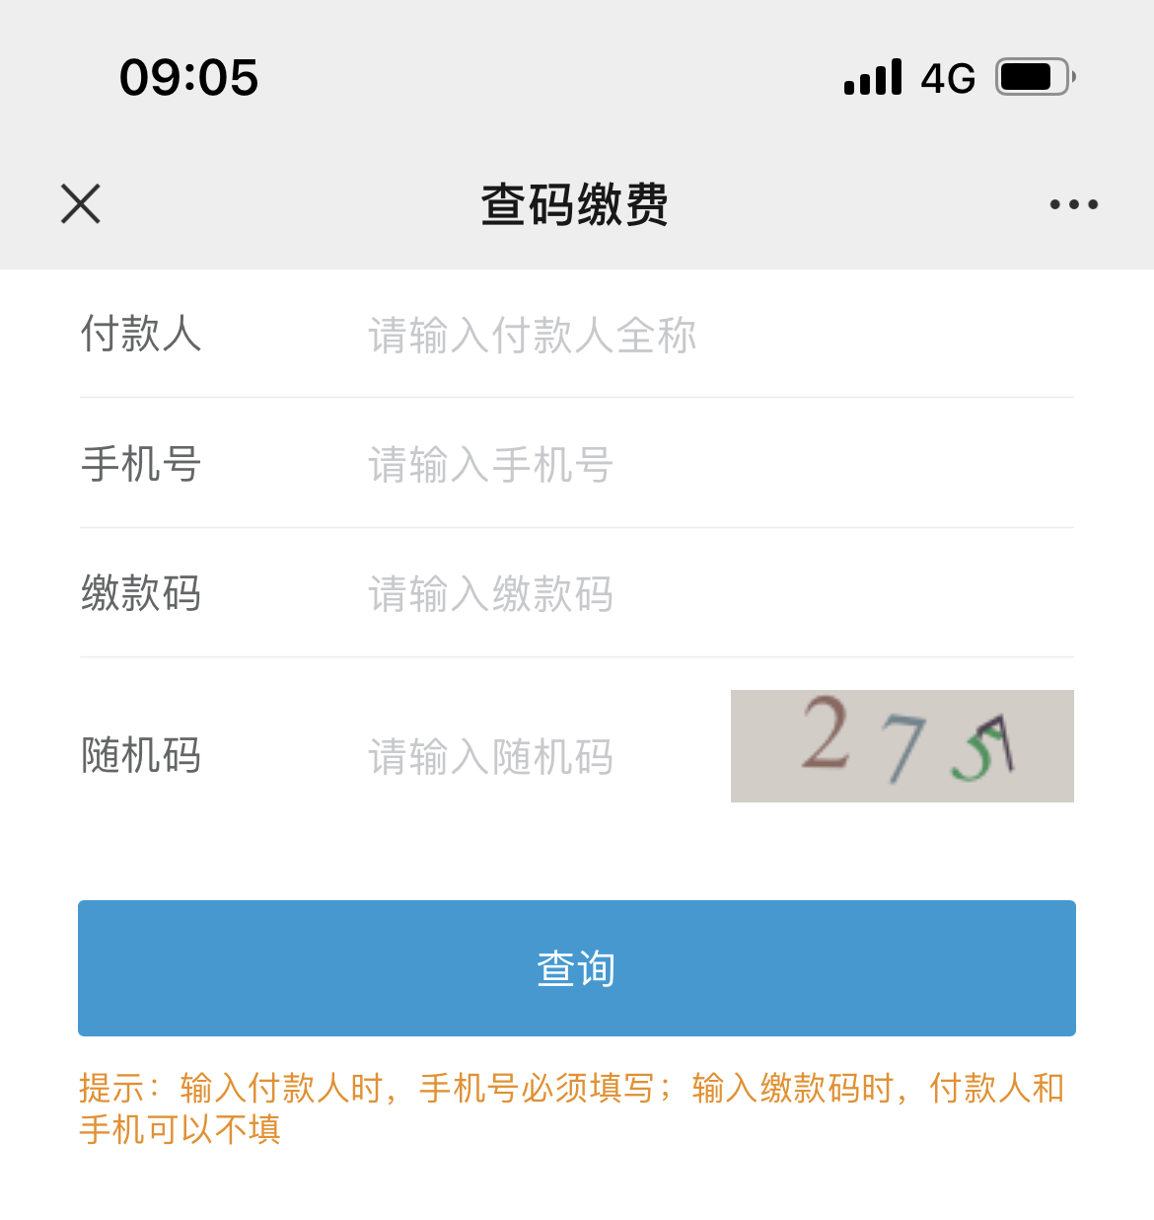

3.点击查看电子缴款书
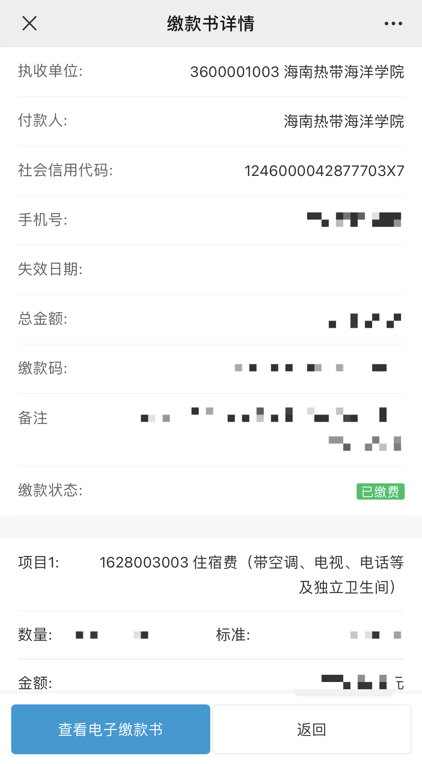
- 进入票据详情页面后，最下方点击下载
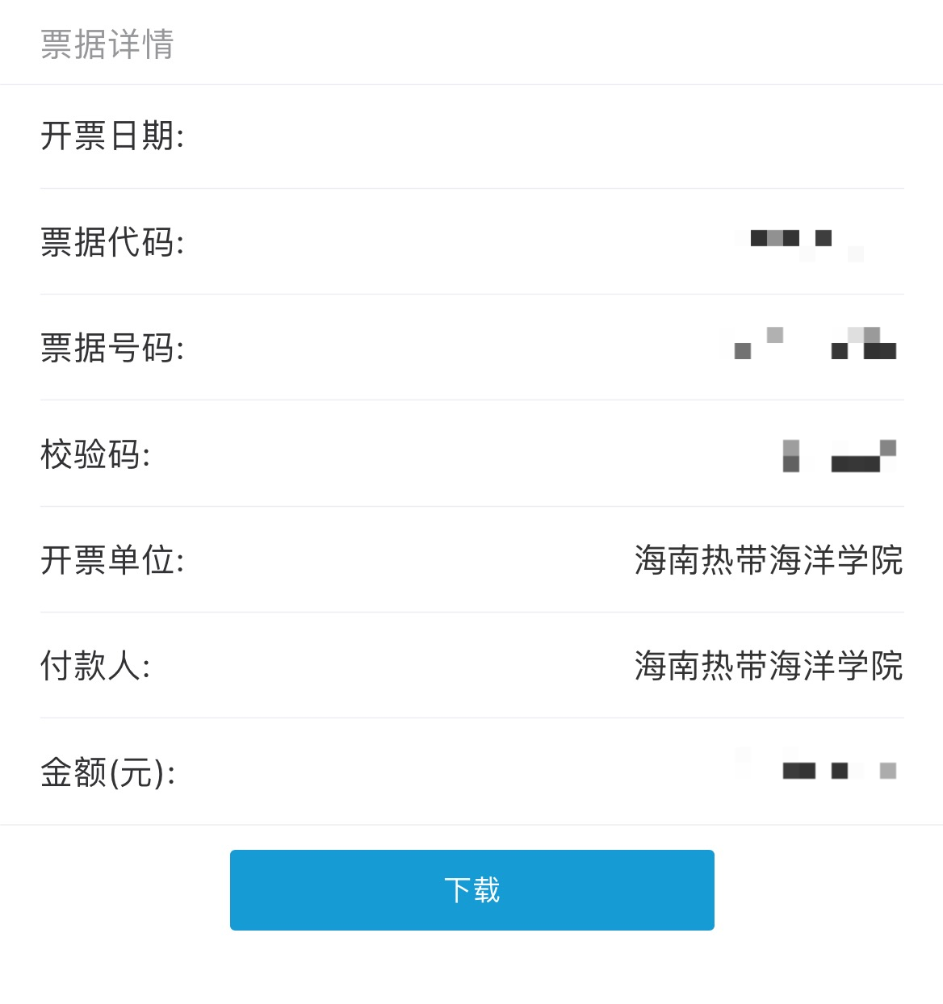
5.2024年前缴费的电子票据，可通过扫描“电子票服务”二维码或者搜索“电子票服务”公众号，关注公众号后，点击“更多功能”按钮即可进入电子票夹小程序。绑定手机号的用户可使用“电子票夹”小程序的全部功能，包括扫码查验、手工查票、票夹、预交金等，缴款成功的票据推送消息也会同步保存至“电子票夹”中。

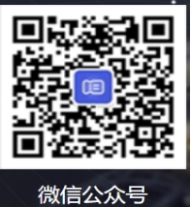

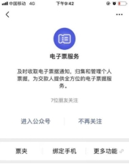
注：若以上方式仍无法获取非税电子票据，可到学校学费科204办公室办理（联系方式：0898-88825079；联系人：吴老师、冯老师）。

